**Nombres:** Santiago Caro

Carlos Muñoz

**Propuesta conversión de imágenes dermatológicas a DICOM**

Uno de los principales problemas que tienen los medicos con las imágenes dermatológicas es que en diversas ocasiones llegan de muy baja calidad. Un segundo problema es la perdida de la visión general del paciente al centrar la atención en una sola lesión.

Teniendo en cuenta los problemas antes mencionados, se propone que, en la opción de conversión de imágenes a DICOM del software, se cuente con una casilla en la sección de datos, donde se determine si la imagen es dermatológica o no. Dado el caso en que si sea una imagen dermatológica se hará una comprobación de la calidad de la imagen según la TABLA VALORES MÍNIMOS DE REFERENCIA PARA IMAGES. Si la imagen cuenta con este mínimo de calidad se dejará convertir a DICOM, si no se mostrará un mensaje de error en el cual se le indica las condiciones con las que debe contar la imagen.

Para solucionar la perdida de la visión general del paciente, se plantea que luego de que se convierta la primera imagen, aparezca un mensaje proponiendo al usuario que convierta otras imágenes como una de cuerpo completo, una del lado opuesto a donde se encuentre la herida, una de cada una de las extremidades o cualquier otra imagen recomendada por el médico.

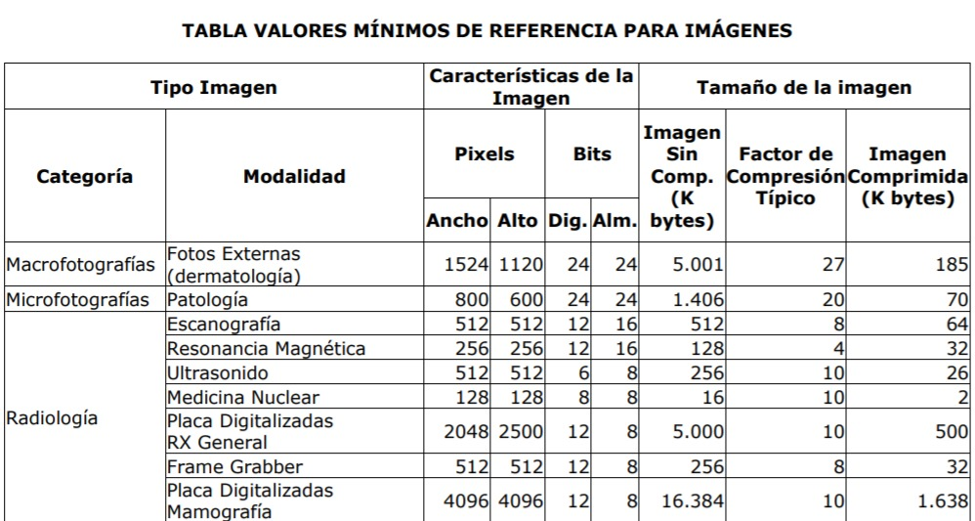

**Manual de Usuario**

1. **Interfaz de la aplicación**
   1. **Ventana de Inicio**

Al iniciar el software lo primero que se encuentra es una ventana que consta de dos botones, que posteriormente lo llevaran a realizar tareas diferentes.

1. Botón que lleva a la ventana para cargar y visualizar los datos e imagen de un archivo DICOM.
2. Botón que lleva a la ventana para conversión de imágenes a archivos DICOM.

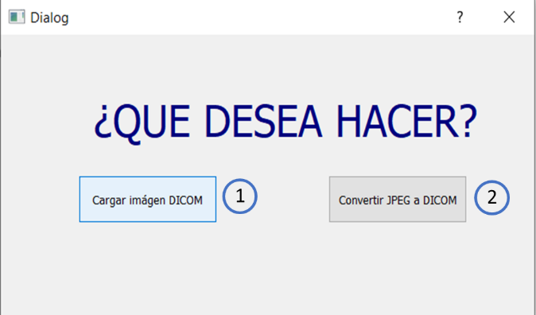

* 1. **Ventana para carga y visualización de archivos DICOM**

Esta es la interfaz de la ventana para Carga de Imágenes DICOM

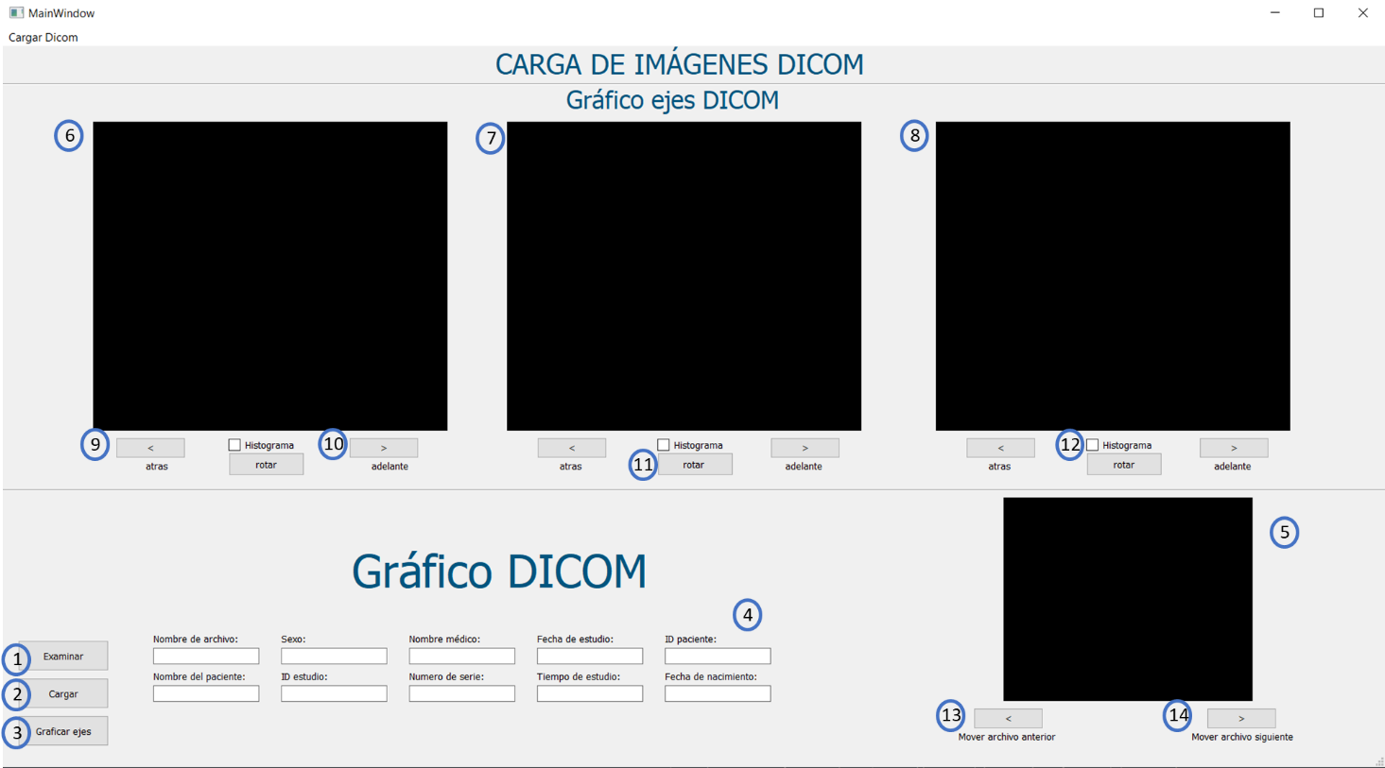

1. Botón examinar: para seleccionar el archivo “.dcm” que se desea abrir
2. Botón cargar: Carga en el software los datos e imagen del archivo seleccionado
3. Botón graficar ejes: Grafica las tres vistas (sagital, coronal y transversal) de la imagen.
4. Campo de datos: Se muestran los datos principales del archivo DICOM, como nombre e ID del paciente, el sexo, etc.
5. Gráfico DICOM: Muestra la imagen contenida en el archivo DICOM
6. Gráfica Plano Sagital
7. Gráfica Plano Coronal
8. Gráfica Plano Transversal
9. Botón Atrás: Permite graficar la imagen a lo largo del eje que se está usando
10. Botón Adelante: Permite graficar la imagen a lo largo del eje que se está usando
11. Botón Rotar: Permite rotar la imagen
12. Checkbox Histograma: Permite la muestra del histograma correspondiente a la imagen que se está graficando
13. Botón Mover archivo anterior: Permite abrir el archivo que se encuentre inmediatamente anterior (en la carpeta que se encuentra) al archivo actual.
14. Botón Mover archivo siguiente: Permite abrir el archivo que se encuentre inmediatamente posterior (en la carpeta que se encuentra) al archivo actual.
    * 1. **Ejemplo de uso**
15. Se pulsa el botón Examinar y se selecciona el archivo que se desea abrir. 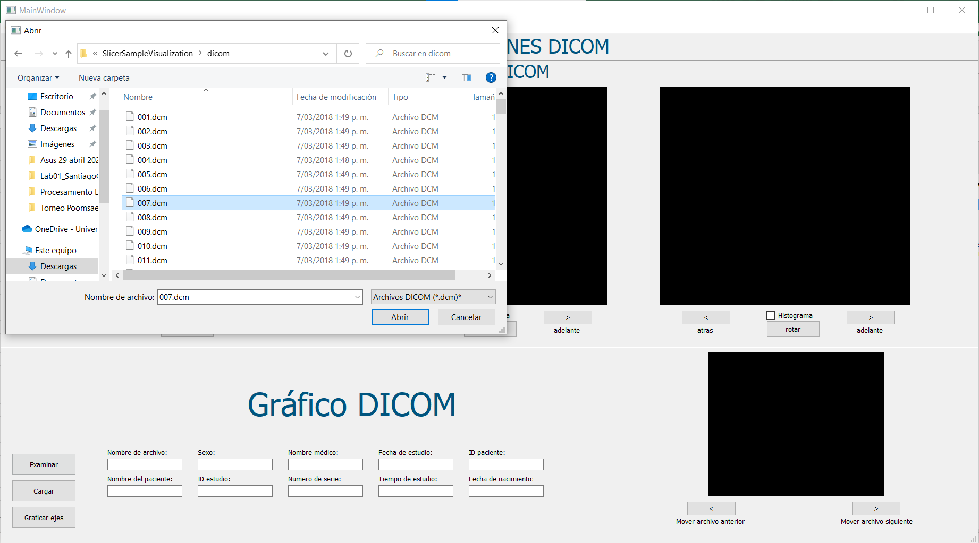
16. Se oprime el botón cargar y se visualizará la imagen y los datos contenidos en el archivo

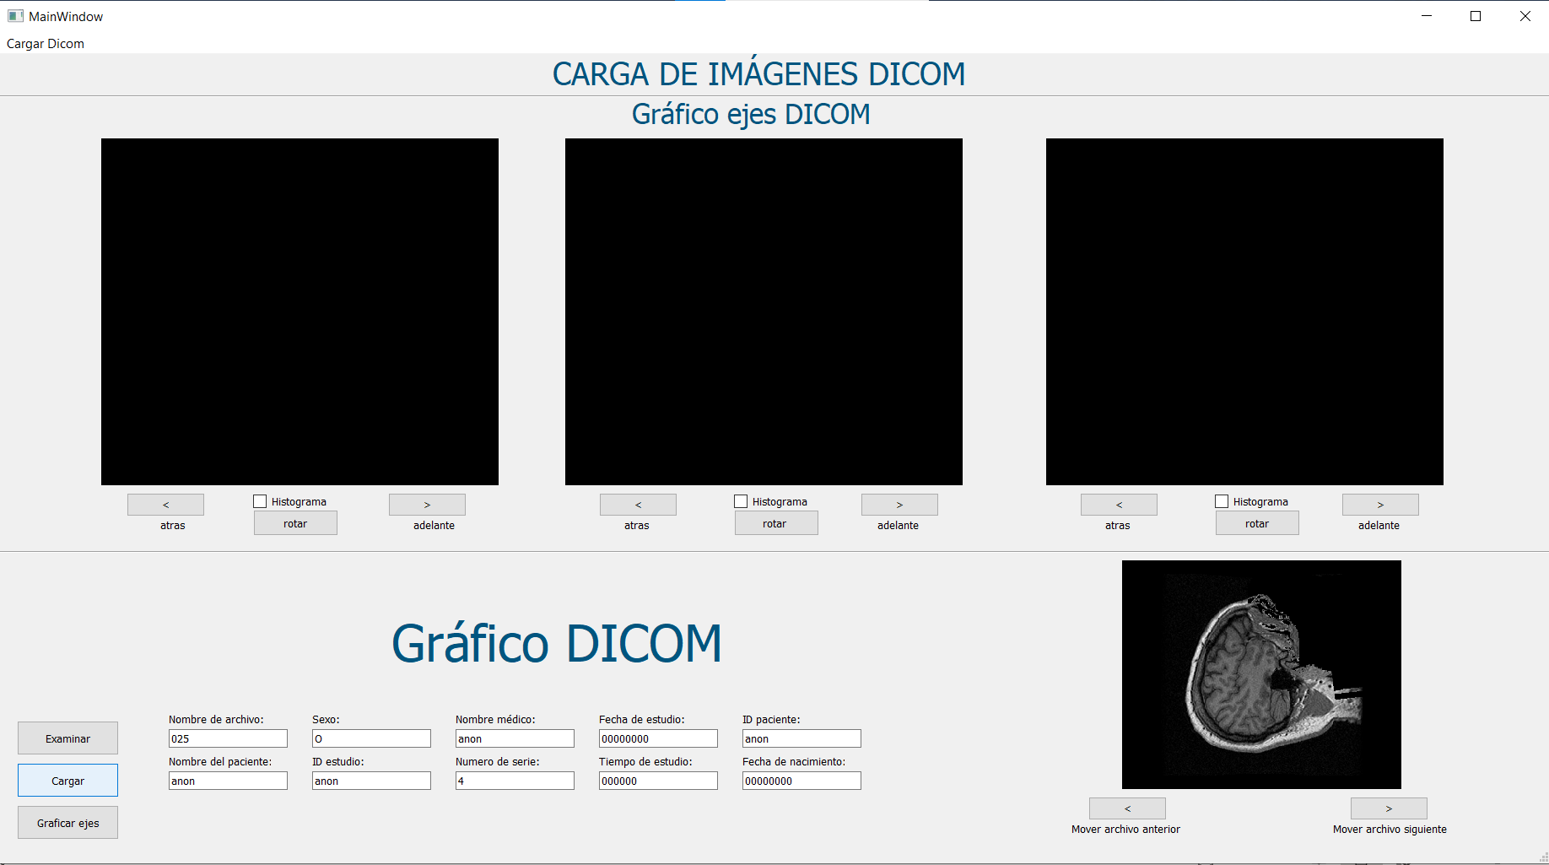

1. Se oprime el botón Graficar ejes y se graficaran los tres planos de la imagen

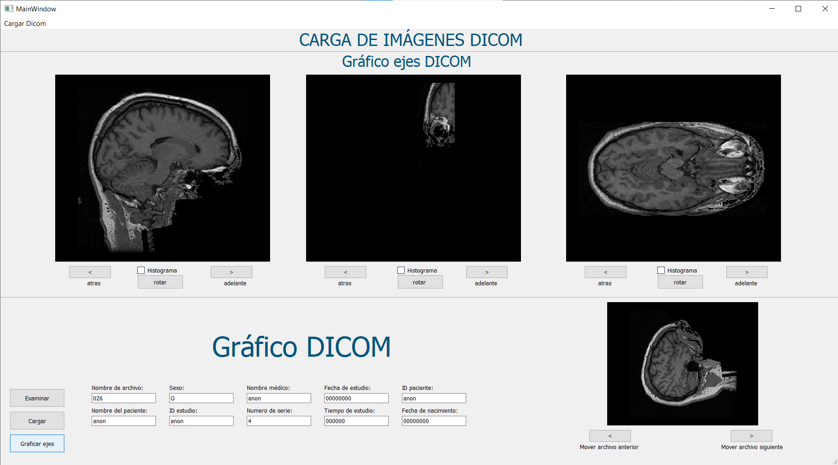

1. Posteriormente se puede comenzar a hacer uso de cualquiera de los otros botones, para recorrer los planos, pasar de imagen, ver el histograma o cargar un nuevo archivo.
   1. **Ventana para conversión de Imágenes JPG y JPGE a DICOM**

Esta es la interfaz de la ventana para convertir imágenes JPGE a DICOM, donde se incluye la información más relevante que contiene este tipo de archivos

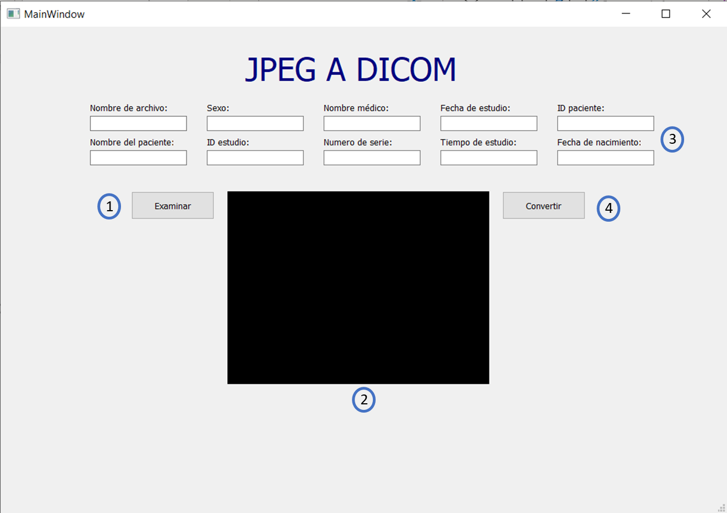

1. Botón examinar: para seleccionar el archivo “.jpg” que se desea abrir
2. Visualización imagen: Muestra la imagen “.jpg” seleccionada
3. Campos de datos: Se deben llenar los datos ahí requeridos, los cuales harán parte del archivo DICOM
4. Botón Convertir: Convierte la imagen y los datos en un archivo DICOM.
   * 1. **Ejemplo de uso**
5. Se pulsa el botón Examinar y se selecciona el archivo que se desea convertir.

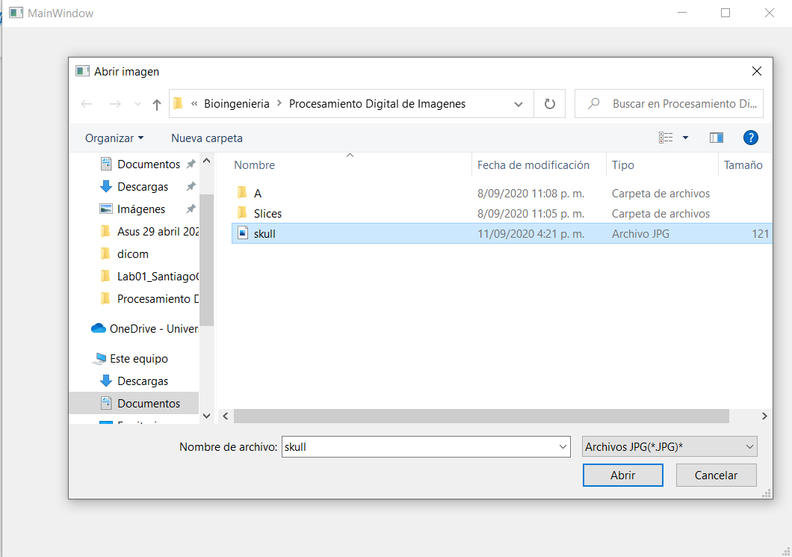

1. Se llenan los campos de Datos requeridos y se oprime el botón Convertir

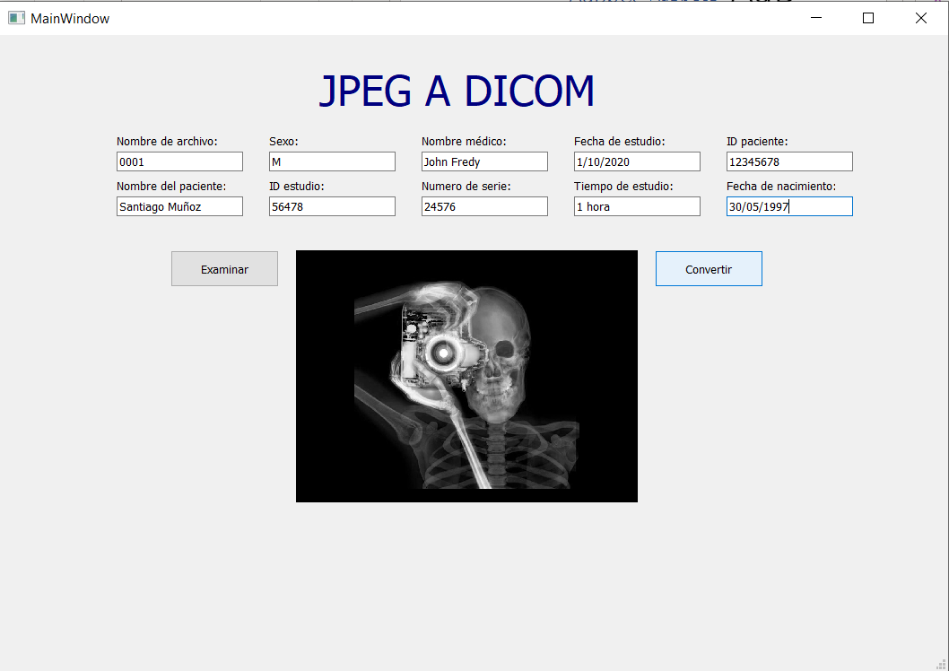

1. Listo, ya tienes tu archivo DICOM